【附件】南开大学加强新时代爱国主义教育实践与探索案例集之一

牢记嘱托 答好新时代的“爱国三问”
以百年南开校史文化助力新时代爱国主义教育

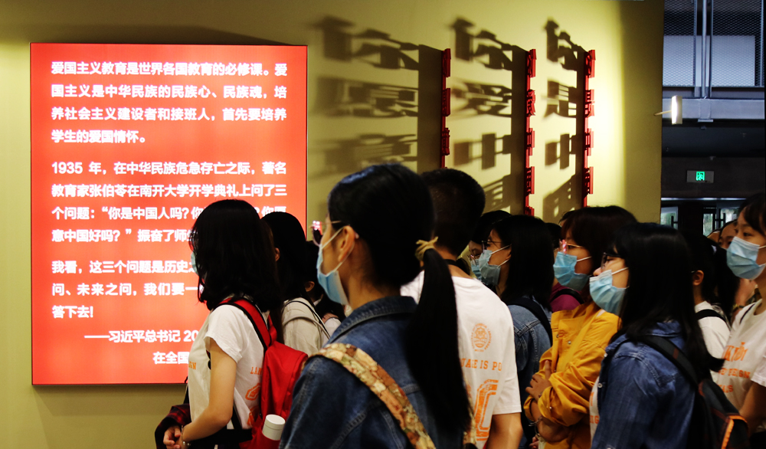

引言
2020年9月18日，是通识课《百年南开校史文化》新学期的第一堂课，在这个有特殊纪念意义的日子里，师生走出教室，深入八里台校区爱国主义教育基地。
……
一、背景情况
党的十八大以来，以习近平同志为核心的党中央高度重视爱国主义教育，固本培元、凝心铸魂，作出一系列重要部署，推动爱国主义教育取得显著成效。
……
二、主要做法
（一）贯穿主题主线——允公允能 日新月异
学校把习近平总书记所提出的南开的魂——光荣的爱国主义传统，作为师生入校教育的第一课，作为南开教育的常修课。
……
（二）用好渠道阵地——家国天下 知行合一
历经战火淬砺的南开，蕴含丰富的革命历史、红色文化等教育资源。解读精神财富，滋养一代新人，成为通过主渠道主阵地开展新时代爱国主义的 “秘诀”。
……
（三）唱响主音主旋：永远年青 愈益奋励
2019年春，南开大学爱国奋斗精神宣讲团组建，知名院士、专家学者、青年学生、党政管理干部、一线记者成为南开爱国奋斗优良传统和爱国主义教育的宣讲者、传播者
……
三、经验启示
一是突出国家社会的要求。一直以来，南开大学在加强新时代爱国主义教育中，紧扣习近平总书记相关系列重要讲话
……

四、深入思考
（一）如何进一步激发师生开展新时代爱国主义教育的主动性参与性
在爱国主义教育中，如何结合南开特色，如何根据个人特点，调动最具主观能动性的因素，
……

（史文轩 宣传部 nkxsxj@nankai.edu.cn 13820192121）

